BARNEHAGER MED SAMISKE BARN
Barnehagen vil uavhengig av om det er samiske barn i barnehagen eller ikke markere samenes nasjonaldag og ha et pedagogisk opplegg i forbindelse med dette der vi legger forholdene til rette for at barna skal lære mer om den samiske kultur ved å:
- Introdusere barna for samisk mat
- Lytter til samisk musikk og joik
- Lytter til samisk språk
- Blir kjent med samisk flagg, klær og lavvo
- Viser film med innslag fra reindrift
- Vi prøver oss på lasso kasting
Samiske barn i barnehage vil få støtte til å bevare og utvikle sitt språk, sin kunnskap og sin kultur. Dette tilbudet vil være tilpasset barnas samiske bakgrunn og etter informasjon og samarbeid med foreldrene. Dette innebærer at samiske barn og foreldre har rett til å forvente at personalet har kjennskap til, og legger vekt på, at også den samiske kulturen skal være en del av barnehagens innhold. Det skal legges til rette for at barna også kan få møte samisk språk.
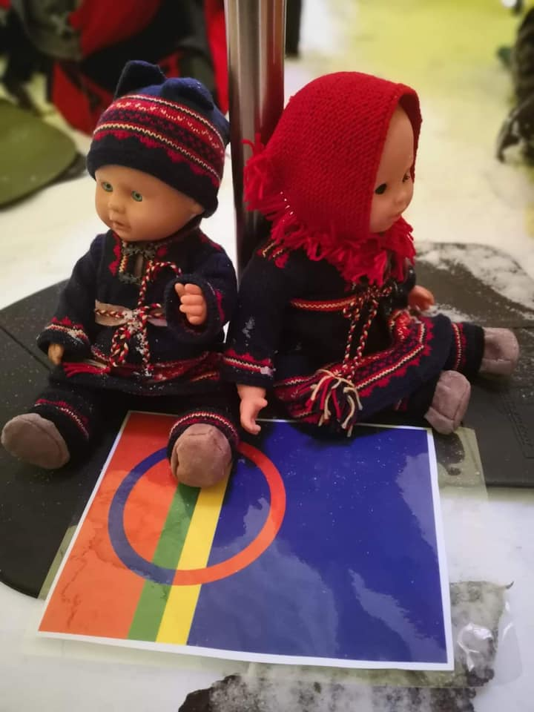 | 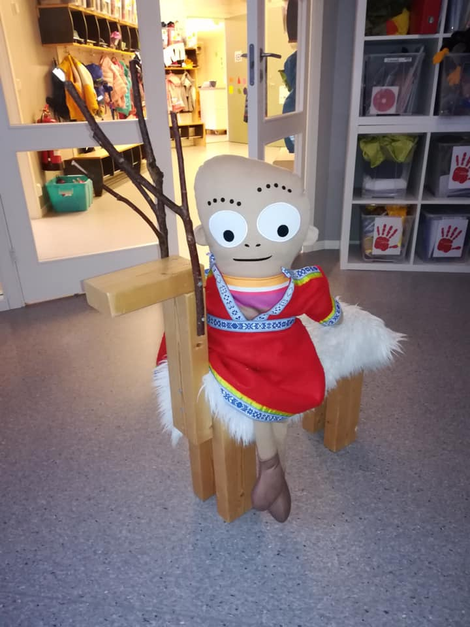
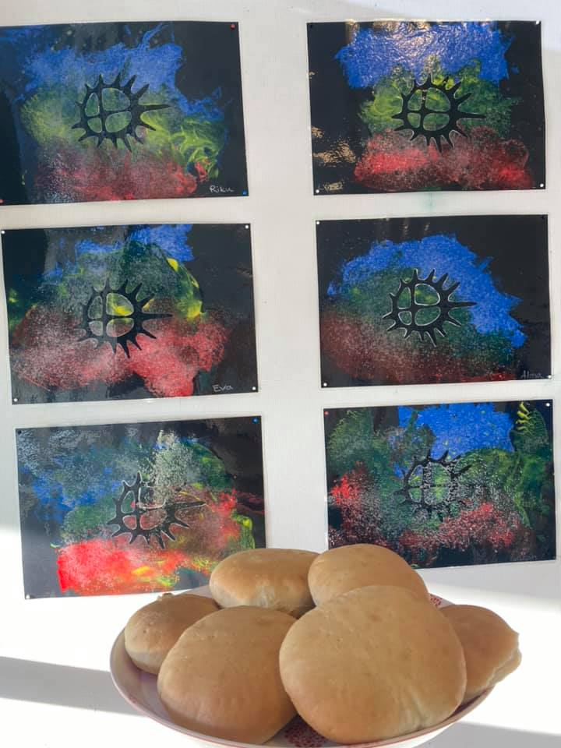 | 